Муниципальное бюджетное учреждение дополнительного образования станция юных натуралистов муниципального образования
Усть-Лабинский район

Методическая разработка
практического занятия «Значение семян »
для обучающихся возрастной категории от 6 до 11 лет

Педагог дополнительного образования
Синякова Евгения Александровна
(Ф.И.О.и должность разработчика)

Усть-Лабинск, 2016 год

Содержание
Пояснительная записка……………………………………………………..3
Ход образовательной деятельности………………………………………..3
Рефлексия……………………………………………………………………5
Список литературы………………………………………………………....6

Пояснительная записка

Цель: познакомить детей с разнообразными семенами растений.

Задачи: формировать представления детей разнообразии семян и плодов, о роли семян в природе и жизни человека; способствовать эмоциональному восприятию живых существ – семян; активизировать речь и развивать словарь; развить наблюдательность, способствовать развитию интереса воспитанников к изучению видов семян; развивать начала социальной компетентности (уметь внимательно слушать собеседника, не перебивать); развивать мелкую моторику рук; воспитывать интерес к окружающей жизни, любознательность; воспитывать доброжелательные взаимоотношения в ходе совместной работы, желание применять полученные знания на практике.

Оборудование: коллекция семян, фрукты; карточка прорастание семени; семена разных размеров (фасоль, горох, томат, кабачок, пшеница, перец).

Ход занятия.

Организационный момент:
Потянуло солнышко
Спящее зерно
За ушко на солнышко
И - взошло оно.
- Как вы думаете, о чем мы будем говорить на сегодняшнем занятии?(Ответы детей.)
Мы попытаемся узнать, что такое семя, какие они бывают, и как правильно их посеять, чтобы вырастить здоровые ростки.
- Кто мне ответит, что такое семя? (Ответы детей: это из чего вырастает будущее растение; зачаток будущего растения.)
Рассмотрим на картинках строение семян пшеницы и фасоли

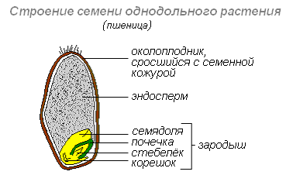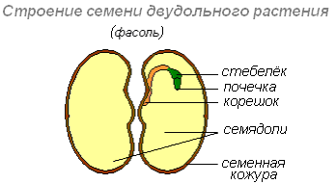

Основная часть:
СЕМЯ - это из чего начинается растение, и чем заканчивается. Семена необходимы, чтобы растение выросло. У каждого растения свои семена.
- Каких только семян нет на нашей планете?! Сегодня мы, будем с вами сравнивать и исследовать семена разных растений. Перед вами в коробочке семена различных растений, рассмотрите их. Вы видите, что все они разные по форме, цвету, размеру. Давайте попробуем угадать чьи это семена А у меня есть загадки-подсказки:
(Выбирают семена, сравнивают, описывают по схеме:
Чьи семена?
Какого они размера?
Какого они цвета?
Какую имеют форму?
Какие семена на ощупь?
Что еще знаете об этих семенах?)

- Эти желтые ребятки сидели дружно все в початке.
Ответят даже карапузы: Чьи семена здесь? (кукурузы)

- Эти семечки вкусны
Догадайтесь, чьи они? (тыквы)

- Словно важные синьоры,
Полны семянок ….(помидоры)

Из таких семян отборных
Летом вырастет … (подсолнух)

Желтенькие, длинненькие
Чьи семянки?... (дынькины)

Эти-то семянки тоже ведь на дынькины похожи.
Но из светлых «молодцов» взрастим мы грядку… (огурцов)

-Молодцы, ребята! Вы хорошо справились с заданием!
Еще раз внимательно рассмотрим семена и ответим на вопрос: Какие из представленных здесь семян самые крупные, а какие самые мелкие? Как можно об этом догадаться? (крупные семена занимают больше места в коробочке, а мелкие – меньше)
- Семена мы внимательно рассмотрели, теперь мы знаем из какого семени вырастет какое растение, можно и поиграть в игру «Доскажи словечко»
Семена кукурузы гладкие, а семена помидора… (шершавые)
Семена помидора шуршат, а семена кукурузы … (стучат)
У тыквы семена светлые, а у подсолнуха … (темные)

Практическая работа
Возьмите в ручки семена. Как вы думаете они живые?
Они сухие, но в них есть жизнь - зародыш. Чтобы семена проснулись, их надо разбудить: нужно замочить в теплой воде на 12 часов.
Опыты с прорастанием семян двудольных и однодольных растений.
В контейнеры с землей нагретой до комнатной температуры посадить по 7-10 семян пшеницы и фасоли (из числа однодольных и двудольных). Проращивание вести при комнатной температуре под колпаком. Следить, чтобы земля в контейнере не пересыхала. 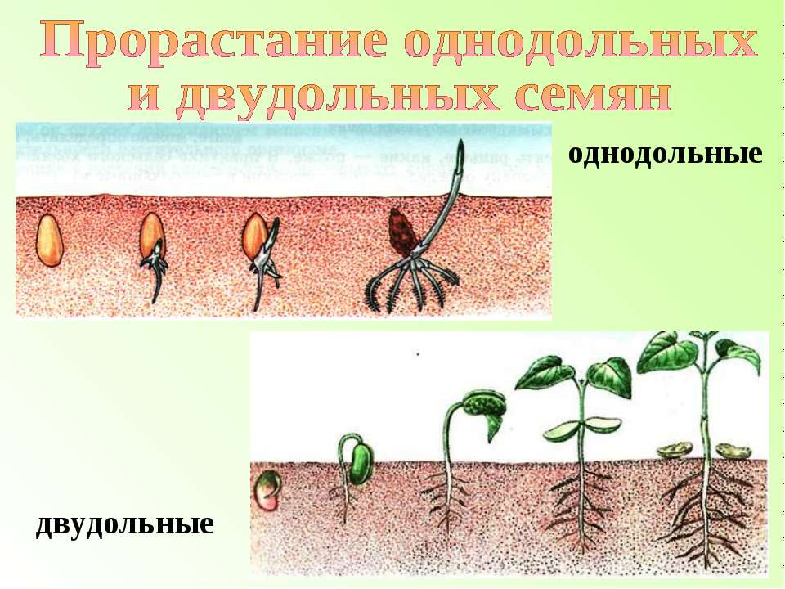
Семена пшеницы, кукурузы, гороха и других растений длительное время хранятся в сухом состоянии в зернохранилищах. Известны случаи сохранения всхожести семян в течение десятка лет. Семена, найденные в толще льда, гробницах, не теряют жизнеспособность даже сотни лет.
Давайте подумаем, что же такое прорастание?
Прорастание – это переход семян из состояния покоя к росту и развитию из него проростка.
Образовавшееся растение из семени называется проростком. Чтобы проросток стал похож на взрослое растение, нужно немало времени. Семена должны пережить состояние покоя.
В чем значение этого состояния?
Ответ: Важное приспособительное значение, так как предохраняет семена от преждевременного прорастания.
Прорасти и дать начало новому растению способны только семена с живым зародышем, так как он может погибнуть от поражения вредными насекомыми, от пересыхания, от длительного хранения семян и других причин. Чтобы вырастить высокий урожай культурных растений, человек заботится о посевном материале.

Рефлексия:
- Вам понравилось изучать семена?
- Что нового, интересного узнали?
- Что запомнили?
Список литературы:

Список литературы для педагога
- «БИОЛОГИЯ» Растения Т.И.Серебрякова. М.: Просвещение, 1992.
- «УРОКИ БОТАНИКИ» Пособие для учителя. В.И.Кузнецова - М. : Просвещение 1985 .
- «Растениеводство», Безлер Н.В., Щеглов Д.И., 2011
- «Занимательная БОТАНИКА»В. Рохлов. АСТ-Пресс 1999.

Список литературы для обучающихся
- «Биология, Бактерии, грибы, растения», 5 класс, Пасечник В.В., 2012
- «Биология растений, грибов, лишайников», 10-11 класс, Агафонова И.Б., Сивоглазов В.И., 2008

Интернет источники
- https://infourok.ru/plan-konspekt-uroka-po-biologii-tema-uroka-prorastanie-semyan-usloviya-neobhodimie-dlya-prorastaniya-semyan-271524.html

